Schenken Sie Bildung –
mit einer Garten-Patenschaft

Der campus vivant'e ist eine innovative Bildungsstätte mitten im Hohen Atlas in Marokko. Die Grundschule école vivante mit der Vor-schule maternelle vivante und die Sekundarschule collège vivant'e ermöglichen rund 90 Kindern und Jugendlichen aus allen sozialen Schichten eine ganzheitliche, zukunftsweisende, hochqualitative Bildung in ihrem abgelegenen Heimat-Tal. Seit 2015 werden hörbehinderte Kinder in den Schulalltag integriert.

Unsere Pädagogik basiert auf dem aktiven Erfahren von ganzheitlichem Wissen. Durch die Verknüpfung von theoretischen Lerninhalten mit praktischen Tätigkeiten im unmittelbaren Umfeld werden Zusammen-hänge begreifbar.

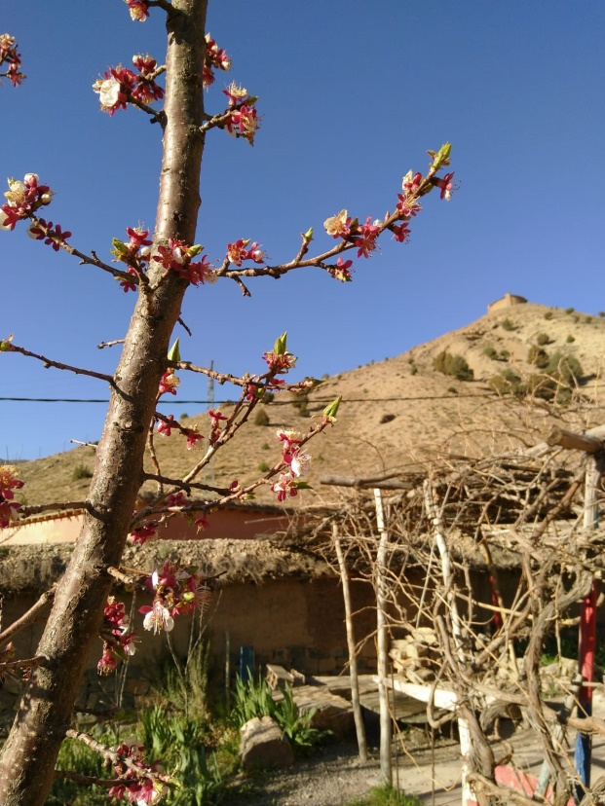
"Wer auf einen grünen Zweig kommen will, muss einen Baum pflanzen." Walter Ludin

Seit 2017 wird das Campus-Gelände nach den Prinzipien der Permakultur gestaltet. Gemeinsam mit unseren Schulkindern, mit dem ganzen Team und unter Einbezug der Bevölkerung schaffen wir auf dem Schulareal ein eigenständig funktionierendes Ökosystem und damit einen lebendigen Lernort im Freien.

Warum Permakultur?
Marokko ist ein Land, das durch Trockenheit, Erosion und konventionelle Landwirtschaft rasant Grundwasser und gesunde, ertragreiche Böden verliert. Permakultur ist eine Gestaltungsmethode, mit welcher der Mensch in Harmonie mit der Natur lebensfähige Räume schafft. Dabei werden alle Elemente der Natur so angeordnet und gestaltet, dass viele kleine funktionierende Kreisläufe entstehen. Das gibt dem System nicht nur Stabilität, sondern schont auch die natürlichen Ressourcen und führt zu einem kontinuierlichen Humusaufbau.

Unser Permakultur-Schulgarten bietet uns fortlaufende und vielfältige Lernmomente!
Die Kinder erleben die Natur mit allen Sinnen, beobachten und erkennen Zusammenhänge, welche mit dem theoretischen Lernstoff verknüpft werden. Sie erkennen ihren direkten Einfluss auf die natürlichen Kreisläufe und werden für ihre Verantwortung im Umgang mit der Umwelt sensibilisiert. In der kargen Landschaft im Hohen Atlas Marokkos eine unabdingbare Bedingung für erfolgreiche und nachhaltige Bodenbewirtschaftung! Der Unterhalt und die weitere Entwicklung des Schulgartens bietet darum einen einmaligen Mehrwert für die Schulkinder und die Bevölkerung. Dieses erfahrene Wissen bildet eine wichtige Grundlage für ihr späteres Leben in ihrem Heimattal, wo die Selbstversorgung auf Grund der Abgeschiedenheit einen hohen Stellenwert hat.

Helfen Sie mit und unterstützen Sie unser Gartenprojekt, damit die Kinder auch weiterhin im Schulgarten aktiv sein dürfen! Mit einer Garten-Patenschaft unterstützen Sie uns regelmässig mit einem jährlichen Beitrag. Damit schenken Sie uns Planungssicherheit und dem Schulgarten Kontinuität. Herzlichen Dank!

Ja, ich übernehme eine Garten-Patenschaft!
(bitte ausgefüllt zurücksenden an isabelle@ecolevivante.com )

Ich möchte durch einen regelmässigen Beitrag den Schulkindern des campus vivant'e ermöglichen, den Schulgarten zu bewirtschaften, weiter zu entwickeln und damit für ihr Leben zu lernen:

Vorname/Name/Firma: Klicken Sie hier, um Text einzugeben.

Strasse: Klicken Sie hier, um Text einzugeben.

PLZ/Ort/Land: Klicken Sie hier, um Text einzugeben.

Mail: Klicken Sie hier, um Text einzugeben.

☐ 50 CHF/Euro pro Jahr
☐ 100 CHF/Euro pro Jahr
☐ 150 CHF/Euro pro Jahr
☐ frei wählbarer Betrag pro Jahr: Klicken Sie hier, um Text einzugeben.

☐ Bitte senden Sie mir jährlich einen Einzahlungsschein für die Überweisung zu
☐ Ich überweise den jährlichen Beitrag mittels Dauerauftrag (Kontoangaben unten)

Gültig ab Klicken Sie hier, um Text einzugeben. Unterschrift ____________________________

Unser Blog ecolevivante.wordpress.com und unser Rundbrief informieren über Aktuelles vom Campus. Wir freuen uns sehr, wenn Sie uns einmal in Marokko besuchen! Melden Sie sich einfach bei uns, wir planen Ihren Besuch gerne ein um Ihnen vor Ort alles zu zeigen. Informationen dazu finden Sie auch auf unserer Webseite www.campusvivante.com

Herzlichen Dank für Ihre regelmässige Überweisung an eines der untenstehenden Konten. Ihre Spende ist im jeweiligen Land von der Steuer absetzbar. Sie erhalten jährlich eine Spendenbestätigung.
Spendenkonto in der Schweiz:
Verein Freunde der école vivante, 8000 Zürich
Postkonto: 60-9596-7, BIC/Clearing: 81455, SWIFT: RAIFFCH22E5
IBAN: CH84 8145 5000 0949 2594 4, Vermerk "Gartenpatenschaft“

Spendenkonto in Deutschland:
Verein Aït Bouguemez e.V. , Wartburg-Sparkasse Eisenach,
Konto: 0012012874, BLZ: 840 550 50, SWIFT: HELADEF1WAK
IBAN: DE44 8405 5050 0012 0128 74, Vermerk "Gartenpatenschaft“

Spendenkonto in Österreich:
Verein „Weltweitwandern wirkt“, Gaswerkstraße 99, 8020 Graz
BIC: STSPAT2GXXX
IBAN: AT48 2081 5000 4251 3499, Vermerk "Gartenpatenschaft“

